Der Giro delle Dolomiti, ein jährlich wiederkehrender Pflichttermin für alle Radsportliebhaber

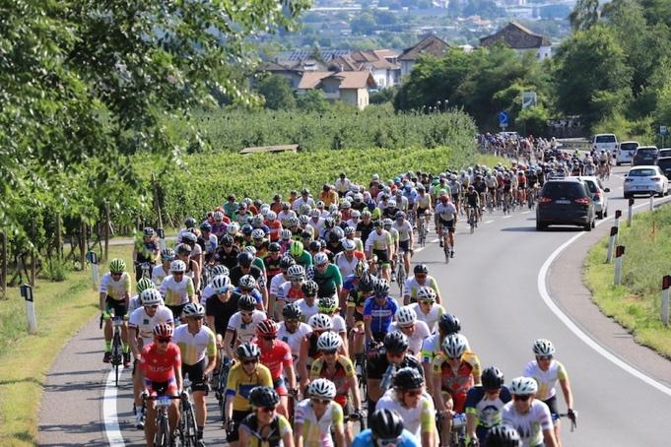
Worum handelt es sich beim Giro delle Dolomiti und was macht ihn so einzigartig?
Der Giro delle Dolomiti ist ein einwöchiges Jedermann-Radsport-Event, das die Teilnehmer – keine aktiven Profis! – seit der Erstausgabe im Jahr 1955 im Rahmen der insgesamt sechs Etappen (und einem Ruhetag) mit ihren Rennrädern quer durch Südtirol führt. Eines der wesentlichen Markenzeichen des Giro delle Dolomiti ist die Kombination aus sportlicher Ertüchtigung auf verkehrsfreien Strecken und Genuss-Biken, bei dem die Teilnehmer in familiärer Atmosphäre mit qualitativ hochwertigen lokalen Produkten und Speisen verwöhnt werden. Das unterscheidet den Giro delle Dolomiti ganz klar von den allermeisten anderen Events. Bei jeder Etappe gibt es einen, wenige Kilometer langen zeitgestoppten Abschnitt im Bergzeitfahren, welcher dem Giro delle Dolomiti einen wettkampfmäßigen Charakter verleiht. Als Neuheit für die Ausgabe 2021 wurden zusätzlich bei einigen Etappen sogenannte Giro Sprints eingeführt. Diese sind zwei Kilometer lang, das Gefälle ist nicht sehr steil. Dadurch möchten die Veranstalter den sportlichen Charakter der Rundfahrt stärken und gleichzeitig jenen Fahrern entgegenkommen, die ihre Fähigkeiten in etwas flacheren Passagen ausspielen können. Der Großteil der einzelnen Teilstücke wird jedoch in kontrolliertem Tempo in der Gruppe zurückgelegt. Geradezu ideal, um sich mit den anderen Radsportlern aus knapp 30 verschiedenen Nationen und von allen Kontinenten auszutauschen – und natürlich die Schönheit Südtirols stressfrei mit allen Sinnen aufzusaugen.

Wann findet der Giro delle Dolomiti 2021 statt?
Seit Jahrzehnten findet der Giro delle Dolomiti Ende Juli statt. Die 44. Ausgabe geht von Sonntag, 25. Juli bis Samstag, 31. Juli über die Bühne. Nach den ersten drei Etappen ist für Mittwoch, 28. Juli ein Ruhetag angesetzt.

Wo führen die Etappen des Giro delle Dolomiti 2021 hin?
Die 44. Ausgabe des Giro delle Dolomiti führt die Teilnehmer ins Mendelparadies, auf die Seiser Alm und erstmals in der traditionsreichen Geschichte der Rundfahrt in die Dolomiti del Brenta (Molveno See, Madonna di Campiglio). Außerdem wird im Rahmen des Giro delle Dolomiti der Sellastock umrundet, es geht ins Rosengarten-Gebiet und zum Abschluss steht neuerlich das Mannschaftszeitfahren im Unterland auf dem Programm. Die Teilnehmer legen im Laufe der Woche insgesamt 670 Kilometer und über 12.000 Höhenmeter zurück. Für jeden Geschmack und jeden Schwierigkeitsgrad ist somit etwas dabei. Am Ende der Giro-Woche haben die Teilnehmer Südtirol in seiner Gesamtheit erlebt. Die Etappen sind jedes Jahr verschieden, wenngleich einige „Klassiker“ selbstverständlich immer wieder angeboten werden.

Müssen die Teilnehmer alle Etappen bestreiten?
Rund 80 Prozent der Radsportlerinnen und Radsportler bestreiten alle sechs Etappen und werden dadurch für die Gesamtwertung berücksichtigt. Es ist aber auch möglich, nur das Startticket für einzelne Teilstücke zu erwerben.

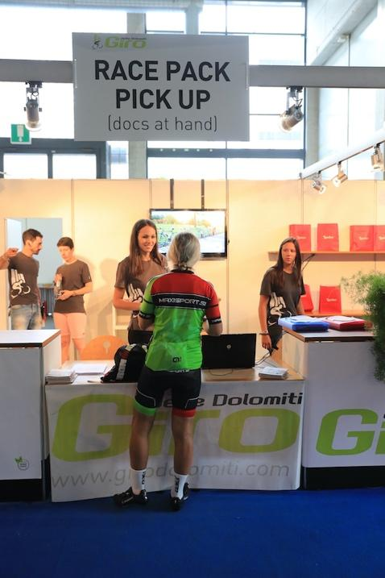
Von wo starten die Etappen?
Der logistische „Headquarter“ des Giro delle Dolomiti ist das Gelände der Messe Bozen. Von hier starten fünf der insgesamt sechs Etappen; das dritte Teilstück wird von Mezzocorona aus in Angriff genommen. Für die Logistik (Transfer, Verpflegung, usw.) wird von den Veranstaltern gesorgt.

Welche Voraussetzungen müssen Teilnehmer am Giro delle Dolomiti mitbringen?
Gut trainierte Beine und gute Laune, sowie ein sportärztliches Attest sind eigentlich die einzigen Voraussetzungen, die man mitbringen muss. Die Sicherheitsmaßnahmen im Zuge der Corona-Pandemie werden den Teilnehmern hingegen den aktuellen Entwicklungen entsprechend rechtzeitig mitgeteilt. Für den Rest – etwa die Sicherheit oder die Verpflegung entlang der Strecke – sorgen die rund 60 freiwilligen, top motivierten Mitarbeiter des Organisationsteams, das für Qualität und leidenschaftlichen Einsatz, sowie Großteils verkehrsfreie Straßen bürgt.

Abgeschlossen wird der Giro delle Dolomiti mit einem Mannschaftszeitfahren. Worum handelt es sich hierbei?
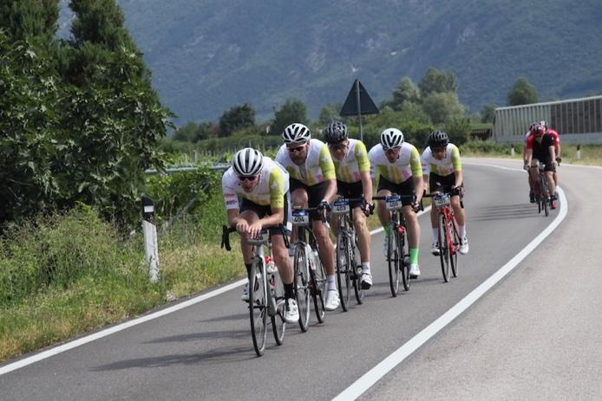
Die einzelnen Teilnehmer am Giro delle Dolomiti können sich während der Woche mit anderen Radlern zu einer Mannschaft zusammenschließen, die aus mindestens vier und maximal fünf Radsportlern besteht. Sie können das Mannschaftszeitfahren aber auch alleine zurücklegen. Das Zeitfahren wird zwar gestoppt und auch gewertet, die Zeit fließt aber nicht in die Gesamtwertung der einzelnen Teilnehmer ein. Es ist eine Art Abschlusskür für eine unvergessliche Woche, die sich perfekt zum Netzwerken eignet, bei der auch nicht so starke Bergfahrer ein Topergebnis erreichen können. Neu im Jahr 2021 ist die Corporate Kategorie. Damit sollen Unternehmen bestärkt werden, ihre Mitarbeiter mit einer eigenen Mannschaft an der Team-Crono teilnehmen zu lassen. Spaß und Unterhaltung stehen – wie immer beim Giro delle Dolomiti – im Vordergrund.

Was kostet die Teilnahme am Giro delle Dolomiti?
Das Wochenticket kostet 390 Euro, einzelne Etappen können zum Preis von jeweils 80 Euro erworben werden. Die Teilnahmegebühr beinhaltet das Mittagessen, verschiedene Verpflegungspunkte, die Zeitnehmung, Straßensperren, technische und verkehrstechnische Begleitung, ein Trikot, freie Massagen, u.v.m.

Wo kann man sich anmelden?
Anmeldungen für den Giro delle Dolomiti sind möglich.

Details zu den Etappen des 44. Giro delle Dolomiti:

Etappe 1 - Mendelparadies powered by Marlene (Sonntag, 25. Juli)
Länge: 90,8 km
Höhendifferenz: 1659 m
Zeitgestoppter Abschnitt: 11,7 km/523 hm

Etappe 2 - Seiser Alm powered by Seiser Alm (Montag, 26. Juli)
Länge: 96,8 km
Höhendifferenz: 2213 m
Zeitgestoppter Abschnitt: 11 km/714 hm
Giro Sprint: 2 km/186 hm

Etappe 3 - Dolomiti del Brenta powered by Sportler (Dienstag, 27. Juli)
Länge: 145,4 km
Höhendifferenz: 2521 m
Zeitgestoppter Abschnitt: 8,3 km/456 hm
Giro Sprint: 2,0 km/124 hm

Etappe 4 - Sellaronda powered by Q36.5 (Donnerstag, 29. Juli)
Länge: 160,4 km
Höhendifferenz: 3306 m
Zeitgestoppter Abschnitt 1: 5,5 km/236 hm
Zeitgestoppter Abschnitt 2: 4,4 km/269 hm

Etappe 5 - Rosengarten powered by Cofidis (Freitag, 30. Juli)
Länge: 89,6 km
Höhendifferenz: 2208 m
Zeitgestoppter Abschnitt: 13,2 km/625 hm
Giro Sprint: 2 km/184 hm

Etappe 6 - Team Crono Unterland powered by Alperia (Samstag, 31. Juli)
Länge: 85,7 km
Höhendifferenz: 402 m
Zeitgestoppter Abschnitt: 15,7 km/22 hm
Giro Sprint: 2 km/121 hm

Gesamtkilometer: 670 km/12.270 hm
Gesamtkilometer Bergzeitfahren: 69,8 km/2845 hm
Gesamtkilometer Giro Sprint: 8 km/615 hm

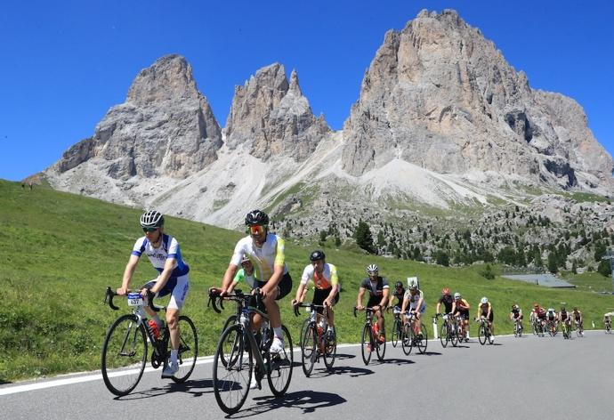
Kontakt und Informationen:

Veranstalter:
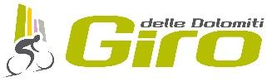
ASD Giro delle Dolomiti
Triest Straße 17/D
39100 Bozen (BZ)
girodol@girodolomiti.com
(+39) 0471 1701188
Presse und Medien:
Hannes Kröss
@| hannes@hkmedia.bz
M| +39 333 7223248
W| www.hkmedia.bz

